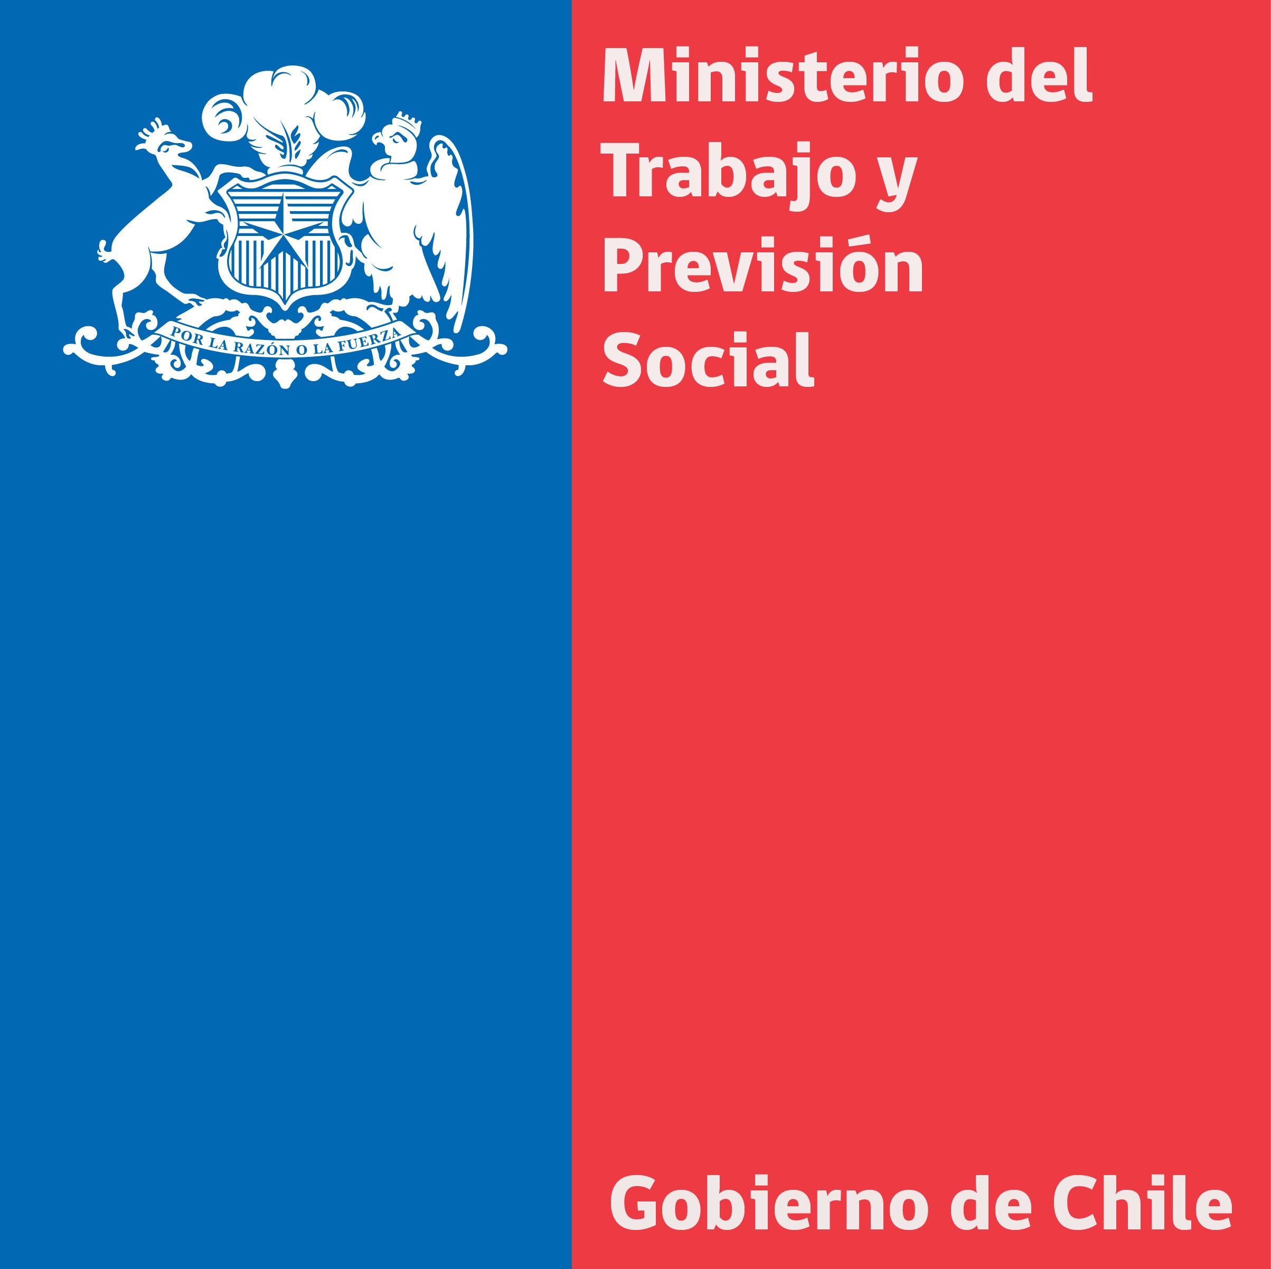

Santiago, 15 de junio 2014

**MINISTRA DEL TRABAJO Y PREVISIÓN SOCIAL CELEBRA, JUNTO PADRES QUE HAN RECIBIDO BENEFICIOS DEL ESTADO**

En el Día del Padre, la ministra del Trabajo, Javiera Blanco, junto al subsecretario de Previsión Social, Marcos Barraza, y el director nacional del Instituto de Previsión Social, Patricio Coronado, realizó un balance de los pagos del Aporte Familiar Permanente, el Bono de Invierno y la restitución de la Pensión Básica Solidaria, en un animado desayuno con “papás” que han recibido estos beneficios del gobierno.

La autoridad de la cartera laboral señaló que más del 97% del total de beneficiados del Aporte Familiar Permanente y del Bono de Invierno ya han recibido estas ayudas sociales.

Además, la jefa del ministerio dijo estar orgullosa por haber dado cumplimiento, desde su cartera, a tres de las 56 medidas comprometidas para los 100 primeros días de gobierno. Aprovechó de destacar el sentido de urgencia y profesionalismo con el que trabajó el IPS para sacar adelante tan importantes tareas gubernamentales.

MINISTERIO DEL TRABAJO Y PREVISIÓN SOCIAL

En la ocasión, el director nacional del IPS, Patricio Coronado, expresó que el Chile de Todos solo se logra devolviendo al Estado su rol garante de la protección social.

**APORTE FAMILIAR PERMANENTE**

1.398.078 familias han cobrado su Aporte Familiar Permanente 2014, lo que equivale al 96% de avance de las nóminas emitidas hasta ahora para el pago de este beneficio. El Estado ha desembolsado más de 113 mil 800 millones de pesos por esta iniciativa.

El Aporte Familiar Permanente (antes conocido como Bono Marzo) forma parte del Sistema de Protección Social para las familias vulnerables y consiste en un pago en dinero por carga familiar o causante de Subsidio Familiar; o bien de $40.000 por familia que cumpla los requisitos, y se reajustará anualmente según el Índice de Precios al Consumidor (IPC).

Las personas pueden saber si tienen derecho a recibir este Aporte ingresando su RUN en la página www.aportefamiliar.cl o llamando al Call Center 600 262 0505.

**BONO DE INVIERNO**

En el caso del Bono de Invierno, se estima que, en total, más de 1 millón de pensionados han cobrado este beneficio, lo que equivale al 98% de los beneficiarios previstos. Para este beneficio, el Estado ha desembolsado más de 51 mil 900 millones de pesos.

El Bono de Invierno es un beneficio en dinero, correspondiente este año a $51.975, pagado por el Estado en el mes de mayo a las personas de 65 años o más que reciben pensiones iguales o inferiores a $136.434, y que cumplen con los demás requisitos establecidos en la ley. En esta oportunidad no se consideró el Aporte Previsional Solidario de Vejez como parte del monto tope de pensión para determinar qué pensionados tendrían derecho al bono. Esto permitió que cerca de 350 mil personas adicionales accedieran al beneficio.

**RESTITUCIÓN PENSIÓN BÁSICA SOLIDARIA (PBS)**

El Instituto de Previsión Social (IPS) inició un proceso de notificación a todas las personas que estarían en condiciones de solicitar nuevamente una Pensión Básica Solidaria (PBS), universo cercano a las 2 mil personas a nivel nacional.

MINISTERIO DEL TRABAJO Y PREVISIÓN SOCIAL

Producto de esta notificación, a partir del 16 de mayo 442 personas se han acercado a las oficinas del IPS a solicitar su Pensión Básica Solidaria.

La Pensión Básica Solidaria es un beneficio monetario mensual -actualmente de $82.058- ya sea por invalidez o vejez (en este último caso, para personas de 65 o más años), al que pueden acceder quienes no tengan derecho a pensión en algún régimen previsional y pertenezcan al 60% más vulnerable de la población.

**¿DÓNDE OBTENER MÁS INFORMACIÓN SOBRE ESTOS BENEFICIOS?**

Las personas pueden consultar en cualquier sucursal IPS-ChileAtiende a lo largo del país. También pueden llamar al Call Center 600 440 0040 o visitar www.ips.gob.cl.

De esta manera, a través del Ministerio del Trabajo y Previsión Social, en sus primeros 100 días el gobierno ha dado cumplimiento a estas tres importantes medidas en beneficio de las personas de menores ingresos.